金审学院国防展柜技术要求

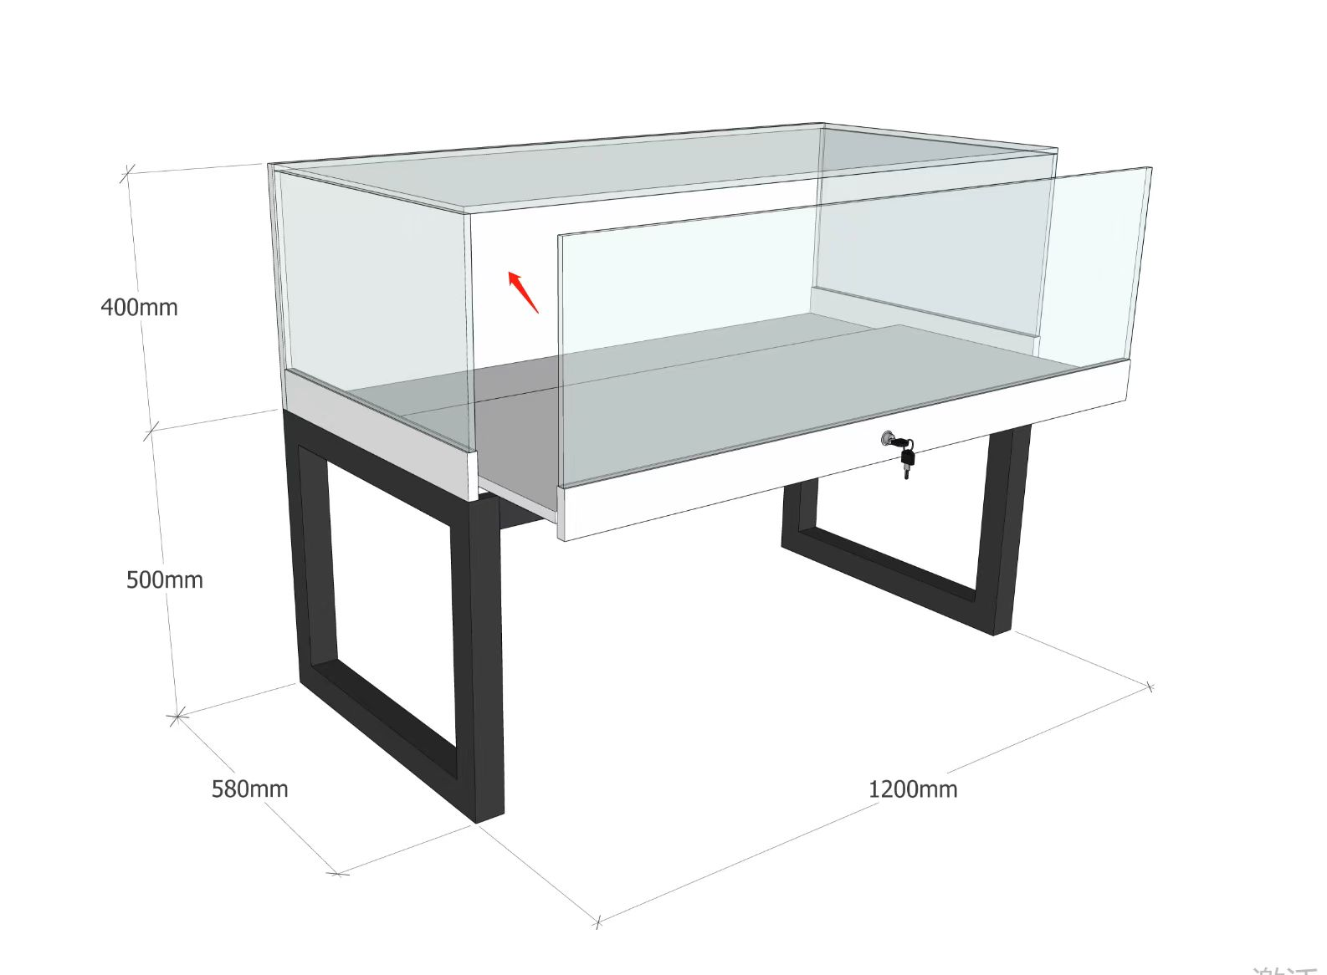
尺寸：长1200*深580*高900（mm）
1：玻璃采用安全钢化玻璃，优质超白玻，透光率不小于90%。玻璃厚度要求1公分厚；
2：基材采用高密度纤维板40厚，白色烤漆工艺；
3：黑色钢架4*4的喷涂方管，厚度1.2mm；
4：安全柜门锁，开关便捷；
5：递交投标文件时请提供主材小样。

